Google Maps 연계 서비스 현황 조사
국외 지도 플랫폼 생태계 현황 분석 - 1차 세부 보고서

작성일 | 2026년 4월 8일
작성자 | 신진 (SJ, 이과대학 지리학과)
조사 대상 | Google Maps (미국 기준 / 일부 영국 기준)
조사 방법 | VPN(미국 IP) 적용 모바일 실증 조사 + 웹 리서치
관련 보고서 | 진행내용_20260406_SJ.docx 4장 내용 세부 분리

1. 조사 개요
- Google Maps는 지도·길찾기를 허브로, 숙박·식당·교통 등 다양한 제3자 서비스와 연계된 통합 플랫폼으로 운영됨
- 본 보고서는 Google Maps 내 연계 서비스의 구체적 종류·방식·파트너를 실증 조사한 결과를 정리함
- 조사 환경: VPN을 통해 미국 IP 적용 후 Google Maps 모바일 앱 및 웹 직접 조사 (일부 항목은 영국 기준)
- 조사 항목: 호텔·숙박 예약 연계 / 식당 예약·주문 연계 / 차량공유·택시 연계 / 대중교통 결제 / 항공편 연계
2. 호텔·숙박 예약 연계
2.1 서비스 개요
- Google Maps 검색창에 공항·지역명 입력 시 주변 호텔 목록이 지도 위에 가격 핀(pin) 형태로 표기됨
- 개별 호텔 클릭 시 날짜·인원 설정 → 여러 OTA(Online Travel Agency)의 가격을 비교하는 화면으로 전환
- 호텔 공식 홈페이지 직접 예약 링크 및 OTA 예약 페이지로 이동 기능 제공
- 광고 기능: 광고비를 지불한 OTA 및 호텔이 가격 비교 목록 상단에 노출됨
- Google 자체는 거래 중간자(merchant of record) 역할을 하지 않음 → 실제 결제는 각 파트너사에서 처리
2.2 연계 파트너 목록
구분 | 파트너명 | 연계 방식 | 비고
OTA  (온라인 여행사) | Booking.com | Google Hotel Ads 통한 가격 노출 + 예약 페이지 연결 | 주요 파트너
 | Expedia | 동일 | 주요 파트너
 | Hotels.com | 동일 | Expedia 계열
호텔 직접 예약 | Marriott International | 공식 직접 예약 링크 제공 | IHG, Wyndham 등 포함
 | IHG Hotels & Resorts | 동일
 | Choice Hotels International | 동일
 | Wyndham Hotels & Resorts | 동일
숙박 공유 | Airbnb | 과거 파트너 → 현재 이탈 | 현재 Google 메타서치 미참여
AI 예약 (개발중) | Booking.com, Expedia,  Marriott 등 | Google AI Mode 기반  에이전틱 예약 (2025년 발표) | 아직 정식 출시 전

* Google Connectivity Partners 프로그램을 통해 연결 (Content Licensing Agreement 체결 + Hotel Center 계정 설정 필요)
2.3 실증 캡처 (미국 기준)
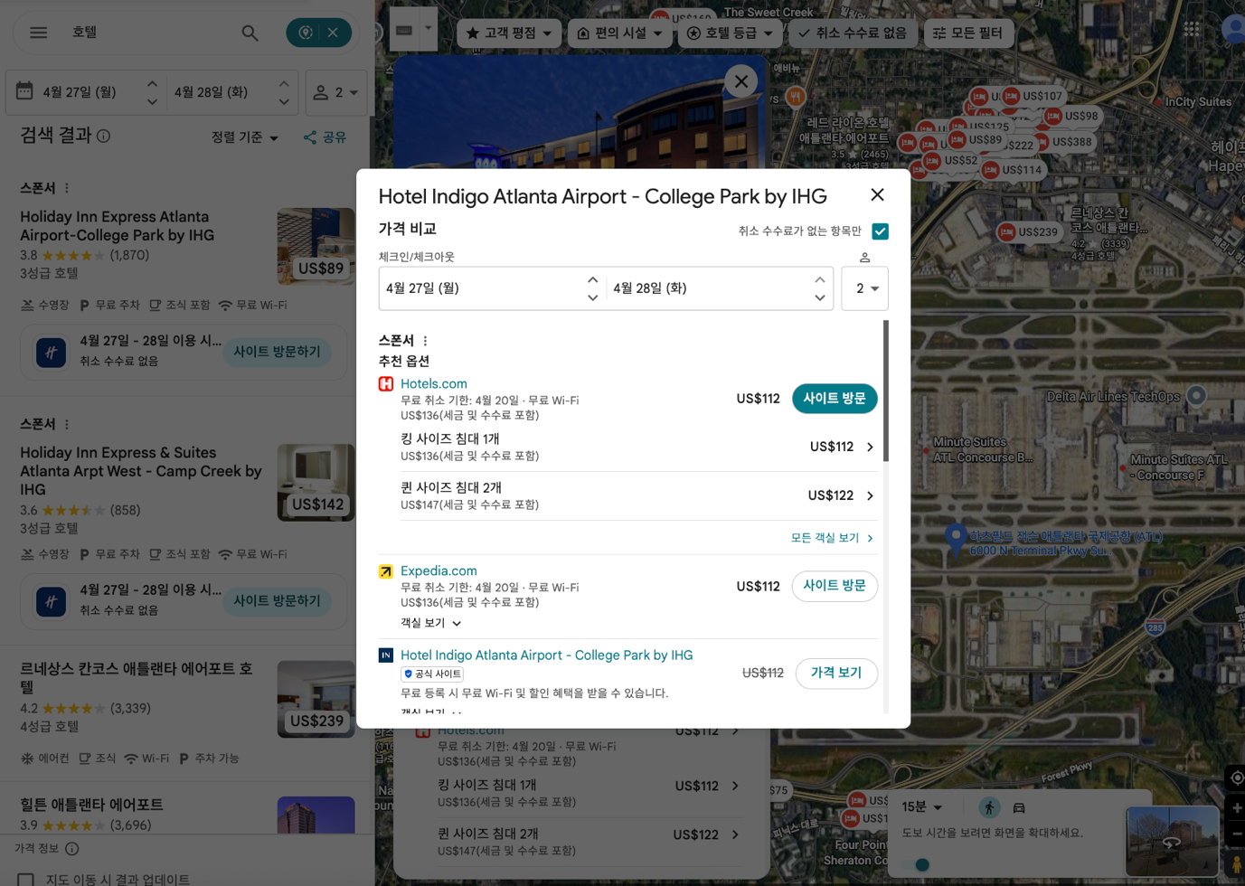
[그림 1] Google Maps 호텔 검색 화면 (미국, VPN USA) - 공항 주변 호텔 목록, 가격 핀 표기, 다중 OTA 가격 비교 팝업
- 지도 위에 각 호텔 가격이 핀 형태로 실시간 표기됨 (날짜 변경 시 가격 업데이트)
- Hotel Indigo Atlanta Airport (IHG 계열) 클릭 시: Booking.com, Hotels.com 등 복수 OTA의 가격이 동시 비교 표시
- IHG 공식 사이트 직접 예약 옵션도 함께 제공
- 광고 기능을 통한 상단 노출 확인 (광고 표시)
3. 식당 예약·온라인 주문 연계
3.1 서비스 개요 (Reserve with Google)
- Google Maps 내 식당 검색 시 '예약하기' 및 '온라인 주문' 버튼이 식당 카드에 직접 표시됨
- Reserve with Google: 구글이 운영하는 식당 예약 통합 허브로, 파트너 예약 시스템과 연동하여 앱 전환 없이 구글 내에서 예약 완료 가능
- 예약 수수료: 무료 (예약당 수수료 없음, 예약 관리 시스템사에게 비용 부담)
- 예약 관리 업체가 단일 독점이 아닌 복수로 확인됨 → 각 식당 예약 페이지 하단에 관리 업체명 개별 표기
3.2 연계 파트너 목록 (Reserve with Google 공식 파트너)
파트너명 | 특징 | 미국 시장 점유
OpenTable | 미국 최대 식당 예약 플랫폼, 구글맵 내 직접 예약 기능 공식 파트너 1호 | 상위권
Resy | 프리미엄 식당 중심 예약 플랫폼 (American Express 계열) | 상위권
Tock | 파인다이닝·이벤트 중심 예약 플랫폼 | 중위권
Yelp Guest Manager | Yelp 자체 예약 시스템, Reserve with Google 통합 후 예약 553% 증가 | 상위권
Toast Tables | POS 시스템 Toast와 연계된 예약 기능 | 빠른 성장 (5% 점유)
SevenRooms | 레스토랑 CRM+예약 통합 플랫폼 | 중위권
Wisely | 고객 데이터 기반 예약 플랫폼 | 중위권
Zomato | 글로벌 식당 검색·예약 (인도 중심) | 글로벌
기타 다수 | TouchBistro, Wix, Yocale, Treatwell 등 | -

* 미국 식당 예약·웨이팅 시장의 95% 이상을 OpenTable, Yelp, Resy, Tock, Wisely, Toast Tables, SevenRooms 7개사가 점유
3.3 온라인 주문 연계
- 구글맵 내 식당 카드에 '온라인 주문' 버튼 표시 → 배달·픽업 주문 페이지로 연결
- 연계 방식: 식당 자체 주문 시스템 또는 제3자 배달 플랫폼(DoorDash, Grubhub 등)으로 연결
3.4 실증 캡처 (미국 기준)
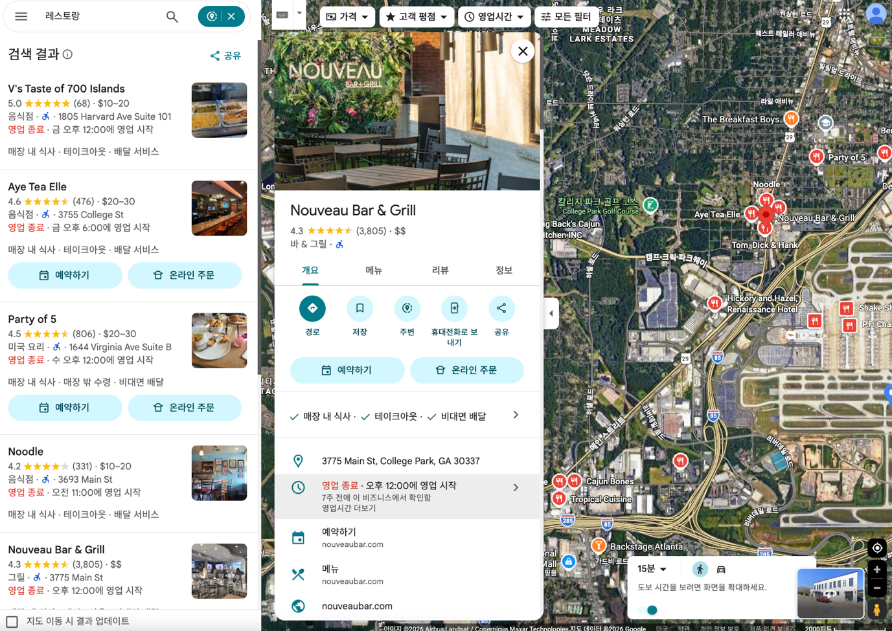
[그림 2] Google Maps 식당 검색 화면 (미국, VPN USA) - 식당 카드의 '예약하기'·'온라인 주문' 버튼, Nouveau Bar & Grill 팝업
- 식당 목록 카드에 '예약하기', '온라인 주문' 버튼이 개별 표시됨
- Nouveau Bar & Grill 팝업: 별점·영업시간 외에 '예약하기', '온라인 주문', '전화' 버튼 제공
- 예약 관리 업체는 식당마다 상이하며, 예약 페이지 하단에 해당 업체명 개별 표기
- 구글이 단일 예약 플랫폼을 독점 공급하지 않고, 식당이 선택한 파트너 시스템을 통해 연계
4. 차량공유·택시 연계
4.1 서비스 개요
- 길찾기 화면 상단 카테고리에서 '차량공유/택시' 탭 선택 시 현재 위치 기반 이용 가능 앱 목록이 캐러셀(carousel) 형태로 표시됨
- 각 옵션별 예상 요금, 소요 시간, 차량 종류 동시 비교 가능
- '앱 열기' 버튼 클릭 시 해당 경로가 자동 입력된 상태로 앱 실행 (In-app redirect 방식)
- Uber의 경우 API 기반 딥 통합: 구글맵 내에서 요청·기사 배정 확인·기사 연락·트립 상태 추적까지 앱 전환 없이 가능
- 결제: 각 앱 계정에 등록된 결제수단 또는 Google 등록 결제수단 사용
4.2 국가별 연계 앱 현황
국가 | 연계 앱 | 비고
미국 | Uber, Lyft, Bolt, Gett(뉴욕 한정) | 지역별 이용 가능 앱 상이
영국 | FREENOW, Bolt, Gett | 실증 캡처 확인 (아래 그림 3)
독일 | 앱 연계 확인 (구체적 앱명 추가 조사 필요) | 기존 조사에서 제공 확인
이스라엘 | 앱 연계 확인 (구체적 앱명 추가 조사 필요) | 기존 조사에서 제공 확인
대한민국 | 미제공 | 수치지도 반출 제한으로 인한 서비스 전체 미제공
인도 | 미제공 | 현지 규제 환경으로 미제공
중국 | 미제공 | 구글맵 자체 접근 차단

4.3 실증 캡처 (영국 런던 기준)
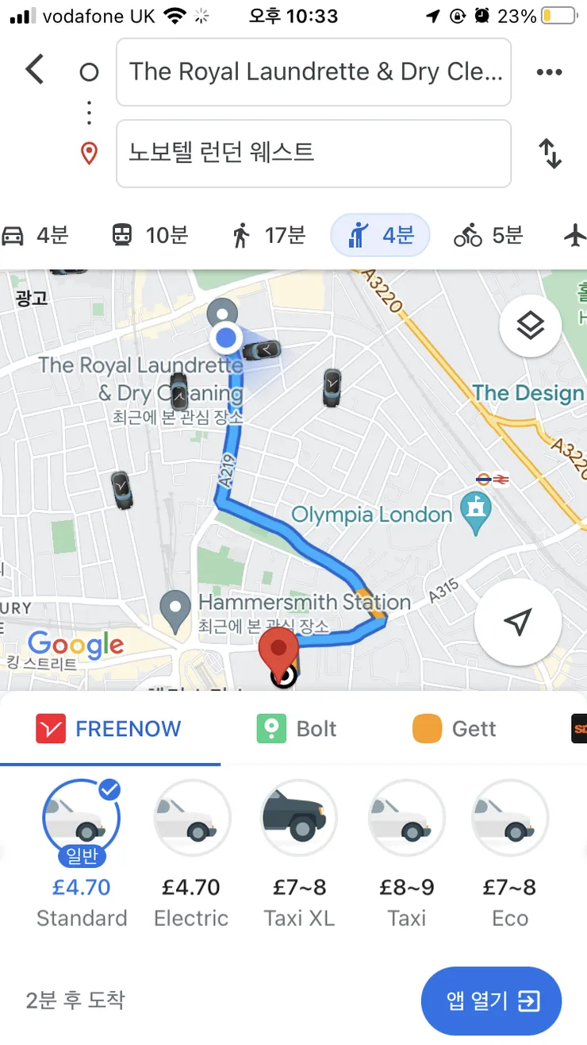
[그림 3] Google Maps 차량공유 탭 (영국 런던) - FREENOW, Bolt, Gett 옵션 및 요금 비교 화면
- 조사 환경: 영국(vodafone UK, £ 통화 표기로 확인)
- FREENOW: £4.70 (Standard), £4.70 (Electric) - 전기차 옵션 포함
- Bolt: £7-8 (Taxi XL)
- Gett: £8-9 (Taxi), £7-8 (Eco)
- 각 옵션 하단 '앱 열기' 버튼으로 해당 앱에 경로 자동 연동
* 영국에서는 Uber가 목록에 없음 - 지역별 제공 앱이 상이하며, 구글이 현지 운영 앱을 우선 표시하는 구조임
* 미국 기준 Uber 딥 통합 캡처는 추가 조사 필요
5. 대중교통 결제 연계
- 대중교통 길찾기 시 버스·지하철 경로 안내와 함께 탑승요금 사전 결제 기능 제공
- 제공 확인 국가: 미국, 영국
- - 미국: 휴대전화를 통한 탑승요금 미리 결제 기능 (교통카드·핀테크 파트너 연계)
- - 영국: 동일 기능 확인
- 대한민국: 대중교통 정보 제공되나 결제 기능 미확인, 도로 기반 동선 미반영 문제 별도 확인됨
* 결제 연계 파트너(교통카드사, Apple Pay·Google Pay 등 핀테크) 및 국가별 현황 추가 조사 필요
6. 항공편 연계 (Google Flights)
- 도시 간 이동(장거리) 길찾기에서 항공편 카테고리 선택 시 Google Flights로 연결
- 제공 환경: 웹 전용 (모바일 앱에서는 해당 기능 미노출)
- IP 환경에 따른 접근 차이:
· 타 국가 IP에서 항공편 조회 시 Google Flights 연결 가능
· 대한민국 IP에서 타 국가 항공편 조회 시 Google Flights 연결 불가
- AI Mode 기반 에이전틱 여행 예약: Booking.com, Expedia, Marriott 등과 협업하여 항공+호텔 통합 예약 기능 개발 중 (2025년 11월 발표, 아직 정식 출시 전)
* 출처: Skift, 2025.11.17 / Google 공식 발표
7. Google Maps 연계 서비스 구조 종합 요약
서비스 분야 | 주요 파트너 | 연계 방식 | 미국 제공 | 한국 제공
호텔·숙박 예약 | Booking.com, Expedia,  Hotels.com, Marriott,  IHG, Wyndham 등 | 가격 비교 후  OTA/호텔 직접 예약 페이지 연결  (Google은 결제 중간자 아님) | 제공 | 미제공 추정  (확인 필요)
식당 예약  (Reserve with Google) | OpenTable, Resy, Tock,  Yelp, Toast Tables,  SevenRooms 등 복수 | 구글맵 내 직접 예약  (앱 전환 불필요)  수수료 무료 | 제공 | 미제공 추정  (확인 필요)
온라인 주문 | DoorDash, Grubhub 등  (식당 자체 시스템) | 배달·픽업 주문 페이지 연결 | 제공 | 미제공 추정
차량공유·택시 | Uber, Lyft, Bolt,  Gett, FREENOW 등  (국가별 상이) | In-app redirect  (Uber는 앱 내 딥 통합) | 제공  (Uber, Lyft 등) | 미제공
대중교통 결제 | 교통카드사·핀테크  파트너 (Google Pay 등) | 탑승요금 사전 결제 | 제공 | 미제공
항공편  (Google Flights) | Google Flights  (자체 서비스) | 웹에서 Google Flights 연결  (모바일 미지원) | 제공  (웹 전용) | 부분 제공  (IP 제한 있음)

8. 추가 조사 필요 항목
- 미국 기준 Uber 딥 통합 실증 캡처 확보 (앱 내 요청·추적 화면)
- 한국 IP 기준 구글맵 내 호텔·식당 예약 연계 기능 제공 여부 직접 확인
- 대중교통 결제 연계 구체적 파트너 (Google Pay, 교통카드사 등) 확인
- Apple Maps, A-Map, Yandex Maps 동일 연계 서비스 비교 조사

